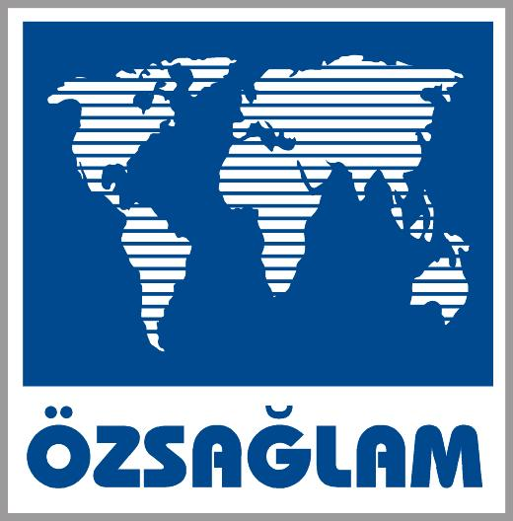

İHRACAT BİLGİ FORMU
GÜMRÜKLEME İŞLEMLERİNİZİN HIZLI VE EKSİKSİZ OLARAK SONUÇLANDIRABİLMEMİZ İÇİN LÜTFEN AŞAĞIDAKİ FORMU EKSİKSİZ DOLDURUP TARAFIMIZA FAXLAYNIZ.

1-NAKLİYECİ ADI:
2-NAKLİYECİ TEL-TIR PLAKA:
3-iHRACAT GÜMRÜGÜ:
4-ALICI FİRMA:
5-İMALATÇI FİRMA-VD VE VNO:
6-MAL CİNSİ:
7-G.T.i.P.:
S-ARACI BANKA/ŞUBESİ:
9-ÖDEME ŞEKLİ:
10-MALIN KIYMETİ:
11-KAP/KOLİ ADEDİ:
12-NET-BRÜT KG:
13-MAL BERABERİ EVRAK:
YUKARIDA DETAYLARI YAZILI MALLARIN TALİMATIMIZA UYGUN OLARAK İLGİLİ VASITAYA YÜKLEMENİZİ RİCA EDERİZ.

TALİMATI VEREN ADI SOYADI:

ÖZSAĞLAM GÜMRÜK MÜŞAVİRLİĞİ NAKLİYAT, İTHALAT, İHRACAT LTD. ŞTİ.
Kayışdağı Caddesi Karaman Çiftliği Yolu Eston Çamlı Evler Ardıç Blok A-6/3 81120 İçerenköy – İSTANBUL
Tel : 0 216 469 06 76 (5hat) | Faks : 0 216 469 06 98
www.ozsaglamgumrukleme.com

